
Beta Public Relations B.V.
Postbus 420
2270 CK Voorburg
T. 070 427 5200
E. info@betapr.nl

Nieuwe afvalwaterwaaier van KSB combineert efficiëntie met veiligheid

KSB heeft een nieuwe Diagonale open meerkanaalwaaier ontwikkeld als uitbreiding van het programma dompelpompen voor afvalwater. De zogenoemde D-max waaier leent zich voor het verpompen van media met vaste stoffen en lange vezels bevatten, grove vaste stoffen alsmede ingesloten gas- en luchtbellen. De nieuwe waaier is daardoor bijzonder geschikt voor ongezuiverd afvalwater, gemengd water, circulatie- en verwarmingsslib alsook actief-, rottings- en onbehandeld slib met tot acht procent vaste stoffen. Ook media met een hoge viscositeit kunnen met deze waaiervorm goed worden verpompt.

Met een rendement van ongeveer 84 procent ligt de nieuwe waaier in het gebied van gesloten meerkanaalwaaiers. De vrije doorlaat bedraagt minstens 76 mm en voldoet daarmee aan de eisen van veel plaatselijke installatiegebruikers. De hydrauliekexperts van KSB gebruikten de CFD-methode (Computational Fluid Dynamics) om gedetailleerde kennis over gecompliceerde stromingsprocessen in de pomp te verkrijgen. In aanvulling op de computerondersteunde ontwikkeling van de waaiers voerde KSB afvalwatertests in het laboratorium en wereldwijde veldproeven uit. De resultaten hiervan zijn in het intensieve ontwikkelingswerk verwerkt.

Iedere klant krijgt een op zijn bedrijfspunt afgedraaide waaier, zoals het bij meerkanaalwaaiers ook gebruikelijk is. De D-max waaiers worden toegepast in de pompseries Sewatec en Amarex KRT. Ze zijn voor zowel 50 Hz- als 60 Hz-elektromotoren geschikt. De maximale opvoerhoogte bedraagt ongeveer 90 meter en de grootste capaciteit ligt bij ca. 2.800 m³/u. Al naar gelang de hoedanigheid van het afvalwater kan de gebruiker kiezen tussen de materialen EN-GJS-400-15 en 1.4517 alsook EN-GJN-HB555.

KSB is een van ’s werelds meest vooraanstaande producenten van pompen, afsluiters en bijbehorende systemen voor industrie en gebouwentechniek, water- en afvalwaterbeheer alsmede energietechniek en mijnbouw. Het concern is met eigen verkooporganisaties, productie- en servicebedrijven op alle continenten vertegenwoordigd.

De Nederlandse dochteronderneming KSB Nederland beschikt niet alleen over een vakkundig en gemotiveerd team adviseurs en projectengineers voor het brede spectrum aan KSB pompen en afsluiters, maar ook over een uitstekend servicenetwerk met werkplaatsen in Zwanenburg en Heinenoord. KSB Nederland heeft ruim 70 medewerkers en is gecertificeerd volgens ISO 9001, ISO 14001, ISO 45001 en VCA.

Meer informatie
KSB Nederland B.V.
Wilgenlaan 68, 1161 JN Zwanenburg
T. 020 4079800
E. infonl@ksb.com
W. www.ksb.nl

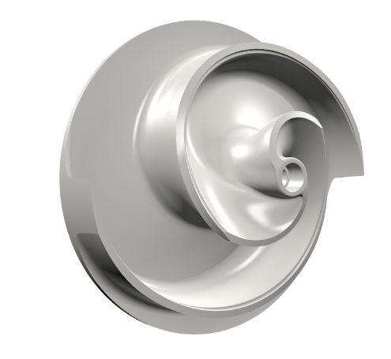

Foto: De hoog-efficiënte nieuwe D-max waaier van KSB verpompt media met vaste stoffen en lange vezels bevatten, grove vaste stoffen alsmede ingesloten gas- en luchtbellen.

